Suurimmat kultahiput Lapin kultamailla
Lista on koottu kirjoista, lehdistä ja kullankaivajilta saaduista tiedoista.
seppojpartanen(#)gmail.com. Lista on päivitetty 25.9. 2018
Ivalojoki Sotajoki ja Palsinoja Laanila ja Luttojoki Tankavaara Lemmenjoki

Kaivutapa: LK = lapiokaivu, KK=konekaivu, MI= metallinilmaisin, SU= sukellus

Paino g Vuosi Löytäjä Nimi Paikka Tarkka paino Kaivutapa Lisätietoja
- 393 1935 Evert Kiviniemi Kiviniemi Luttojoki 392,9 LK
- 385 1910 Aleks Kiviniemi Aleksi Hangasoja 385,36 LK * Raportti
- 282 2004 Ollila, Telilä, Kangas Tähtihippu Miessijoki 282,6 KK *Raportti
- 251 1998 Marjut Telilä Pikkumammutti Miessijoki 251 KK *Raportti
- 228 2017 Mika Telilä, Pekka Postila Ukkoäijih Ruittuäytsi KK
- 225 2018 Mika Telilä Isä Riston opinnäyte..** Puskusoja KK Puskujänkä / Ruittuäytsi 12.6.18
- 192 2008 Maija ja Risto Vehviläinen Unna Sotajoki 191,58 KK *Raportti
- 186 1950 Jouko ja Tauno Virtanen Sekahippu Tankavaara 186,5 LK *Raportti
- 167 2017 Ami Telilä Suomi100 Kaarreoja 167,3 KK
- 166 2004 Risto Mäläskä Ruska Miessijoki KK
- 162 1949 Kullervo Korhonen Kullervo Morgamoja LK
- 145 1992 Sulo Tunturi Veini Nenosenoja 145,1 LK
- 133 2010 Risto ja Mika Telilä Linnea Kaarreoja 133,19 KK
- 128 2003 Esa Pylväs Tapio Kivikkopuro 128,09 KK *Raportti
- 127 2012 Sirkka ja Kari Merenluoto, Paavo Herukka Puskuoja 127,1 KK ”Merenluoto”
- 127 1995 Raimo Kanamäki Iivari Puskuoja 126,95 KK *Raportti
- 119 2016 K. Merenluoto, Markku Arrela Ursus Puskuoja 119,1 KK
- 118 2009 Tauno Leino Leino Korhosenoja 118,1 KK
- 113 2008 Raimo Kanamäki Hepokatti Miessijoki KK
- 108 2007 Marjut Telilä, Pekka Turkka Edelweiss Miessijoki 107,7 KK
- 107 2015 Risto ja Ami Telilä Meri Kaarreoja 106,7 KK
- 105 1955 Jalmari Hepo-oja Hepo-oja Miessijoki 105,2 LK
- 101 1954 Niilo Raumala Nipa Puskuoja 100,63 LK
- 98 1997 Risto Mäläskä Sekahippu Miessijoki 98 KK
- 97 2015 Raimo Kanamäki Jere Miessijoki 97,4 KK
- 93 2017 Mika Telilä ja Pekka Postila EiOo Ruittuäytsi KK
- 90 2002 Risto Mäläskä Roope Miessijoki KK
- 88 2006 R.Karjalainen, A.Telilä Lemmentähti Kaarreoja 88,3 KK
- 89 2008 J. Korhonen, J. Järvinen Auringonpimennys Jäkälä-äytsi 88,7 KK
- 88 2009 Jouko Korhonen Rukkanen Jäkälä-äytsi 87,6 KK
- 86 2011 Pekka Turkka, Kari Haanpää Kaapo ja Kerttu Miessijoki 85,6 KK
- 85 1949 Kolehmainen, Nivala Kivikkopuron isomus Kivikkopuro 85,2 LK
- 83 2009 Terhi Telilä Lemmikki Miessijoki 82,8 KK
- 80 1974 Niilo Raumala, Kalle Paulavirta Nipa Ruihtuäytsi LK
- 78 1999 Mauri Mäkinen Uupunut kullankaivaja Jäkälä-äytsi 78,2 KK
- 77 2007 Tauno Leino Karhu Korhosenoja KK
- 76 1999 Risto Mäläskä Miessijoki KK
- 75 2000 J. Korhonen, J. Järvinen Karpaasi Karuoja 74,9 KK
- 74 2017 Mika Telilä ja Pekka Postila Haudatkaa sydämenne Lemmenjoelle Ruittuäytsi KK
- 74 1879 Gustaf Moberg Sotajoki 73,75 LK
- 73 2002 Viljo Siivola Hurrikas Sotajoki 72,85 LK
- 72 1991 Pekka ja Kari Merenluoto Hermannin onnetar Miessijoki 72,01 KK
- 67 1987 Reino ja Risto Vehviläinen Sotajoki 67,21 KK
- 62 2002 Y. ja J. Korhonen, M. Mäkinen Karhu Jäkälä-äytsi 62,2 KK
- 61 1935 Heikki Kokko Kellotapulinoja LK
- 61 2007 Antti Kohtamäki Severi Kaarreoja 61,2 LK
- 61 1951 Evert Kiviniemi Pihlajaoja 61 LK
- 60 2017 K. Merenluoto ja Heikki Nikkinen Fossiili Puskuoja 60,3 KK
- 59 2013 Risto Mäläskä Giellajohka Miessijoki 59,35 KK
- 59 2003 Vesa Luhta Onnenlantti Ivalojoki 58,69 SU
- 58 1989 Kari Merenluoto Heinäkenkä Miessijoki 58,25 KK
- 58 1987 Arttu Lettinen ja Antti Vanhala Miessijoki LK
- 58 1993 Kari Merenluoto Toivon kipinä Puskuoja 58,23 KK
- 57 1881 Hannu Postila Pahaoja/Sotajoki LK
- 56 2009 T. Jokiniemi, M. Mäkinen Micmac Jäkälä-äytsi 56,3 KK
- 53 2014 Pekka ja Kari Merenluoto Mustelma Puskuoja 53,3 KK
- 53 2005 Tauno Leino Korhosenoja 53,2 KK
- 52 2015 Antti ja Kari Merenluoto Fiia Puskuoja 52,2 KK
- 52 1999 Tauno Leino Lauri Miessijoki KK
- 52 1987 Terho Torkkeli Sotajoki LK
- 51 1988 Niilo Ranttila Miessijoki 50,95 LK
- 51 2013 Sirkka ja Kari Merenluoto Unikeko -45 Puskuoja 50,7 KK
- 51 2003 Tauno Leino Ruska Miessijoki KK
- 50 1952 Matti Omenainen Sekahippu Ruihtuäytsi 49,9 LK
- 49 2007 Mika Telilä Isojalka Miessijoki KK
- 48 2017 Mika ja Risto Telilä Haistakaa paska Ruittuäytsi KK
- 48 1989 Yrjö ja Jalmari Korhonen Miessijoki LK
- 46 2016 Pirjo Kylä-Laaso ja Tauno Leino Toive Korhosenoja KK
- 45 2009 Antti Leppänen Röpelö Jääskeläisenoja 45,5 LK
- 45 2013 Kalervo ja Kauko Ruohoniemi Ruskaaja Sotajoki KK
- 44 2003 Kangas ja Telilät Miessijoki 44,2 KK
- 44 2003 Risto Mäläskä Ruska 1 Miessijoki KK
- 42 2017 Ami Telilä Hyvä draivi Kaarreoja 42,5 KK
- 40 2001 Pekka Itkonen Jellona Miessijoki 40,25 KK
- 40 1994 Marjut Telilä Dinosaurus Miessijoki 39,8 KK
- 40 2007 Pekka Itkonen Pahkasika Miessijoki 39,8 KK
- 40 1986 Yrjö Korhonen Miessijoki LK
- 40 1978 Mika Saalanko Mopo Tankavaara 39,6 LK
- 40 1988 Kalevi Tiilikainen Siiri Hangasoja 39,6 MI
- 40 1953 Seppo Wilska, Paavo ja Heikki Kajanne Puskuoja 3 X 40 g LK
- 40 1984 Lalli ja Kari Katermaa Hangasoja 39,5 KK
- 39 1987 Aarne Alhonen Lemmenjoen kaunotar Puskuoja 38,57 LK
- 38 2007 Mika Telilä Kalma Miessijoki KK
- 38 2015 Ami ja Risto Telilä Kaarreoja 38,2 KK
- 37 2006 Tapani Huuskonen Reeta Palsinoja 36,75 LK
- 37 1989 Kari Merenluoto Miessijoki 37,1 KK
- 37 2012 Sirkka ja Kari Merenluoto Loikkari Ruihtuäytsi 37,00 KK
- 37 2006 Jenna Telilä Tippaleipä Kaarreoja 36,5 KK
- 36 2007 Toivo Jokiniemi&Mauri Mäkinen Kiitäjä Jäkälä-äytsi 35,6 KK
- 36 2018 Aimo Kerttula Hangasoja KK Saviharjun kp
- 34 2005 T. Jokiniemi ja V. Jaskari Ankka Jäkälä-äytsi 34,4 KK
- 34 1953 Ville Keurulainen Kivikkopuro 34,31 LK
- 33 2010 Kalervo ja Kauko Ruohoniemi Hangasoja 33,2 KK
- 33 2016 Ukko ja Mika Telilä Ruittuäytsi KK
- 33 2014 Pekka Itkonen Rooman Prefekti Miessijoki 32,6 KK
- 32 1999 Arvi Juhola Miessijoki 32,3 LK
- 31 2008 Maija Vehviläinen Sotajoki KK
- 31 2013 Ami Telilä ja Pekka Postila Kaarreoja KK
- 30 2017 Seppo Mauno Siili Mäkärä/Vuotso LK
- 30 2016 Anssi Niemelä, Harri Rasku Kultainen Minna Elsanoja/Palsinoja LK
- 29 2016 Jussi ja Kaarina Jauhiainen Leijonan tassu Moberginoja LK
- 29 1992 Raimo Paasikontu Kultaoja 28,82 LK
- 29 1989 Lasse Räsänen Ivalojoki 28,8 LK
- 29 1960 Heikki Pihlajamäki Miessijoki 28,59 LK
- 29 1994 Taisto Liukkonen Morgamoja 28,5 LK
- 27 1990 Kari Merenluoto Miessijoki 26,6 KK
- 26 2006 Paavo Korhonen Savu Jäkälä-äytsi 25,98 LK
- 26 2007 Satu Hietala, Tapio Isola Jaakko Miessijoki 25,6 LK
- 26 2011 Kalervo Ruohoniemi Sotajoki 25,6 KK
- 25 1951 Kullervo Korhonen Jäkälä-äytsi 24,56 KK
- 24 2015 Risto Mäläskä Miessijoki KK
- 24 1993 Reijo ja Janne Kannisto Aslakin uni Lauttaoja LK
- 24 1987 Taisto Liukkonen Morgamoja 24 LK
- 24 2002 Kari Haanpää ja Pekka Turkka Miessijoki KK
- 23 2018 Aimo Kerttula Hangasoja KK Saviharjun kp
- 23 1954 Viktor Koski Kaarreoja 22,89 LK
- 23 2016 Kari ja Pekka Merenluoto Bubo bubo Puskuoja 22,8 KK
- 22 2017 Ami Telilä ja Veikko Jaskari Kaarreoja KK
- 22 2015 Ami ja Risto Telilä Kaarreoja 22,2 KK
- 22 2017 Mika ja Ukko Telilä Jtmo Ruittuäytsi 22,5 KK
- 22 2014 Eila Heikkilä Elsaoja/Palsinoja 22,22 LK
- 22 2009 Meeri ja Lauri Pekkala Kiemura Palsinoja 22,2 LK
- 21 2014 Arto Kunelius Palsinoja 21,4 LK
- 21 1999 Kari Merenluoto Puskuoja 21,02 KK
- 20 2012 Oskari Leppänen Jääskeläisenoja 20,4 LK
- 20 2015 Sointu ja Harri Vaarala Sade Björklundinoja/Ivalojoki 20,38 MI
- 20 2016 Pirjo Kylä-Laaso ja Tauno Leino Punos Korhosenoja 20,3 KK
- 20 1951 Yrjö Korhonen Jäkälä-äytsi 20,33 LK
- 20 2011 Reijo ja Pirjo Kantanen Pönkylä Palsinoja 20,2 LK
- 20 2010 Kari Merenluoto Miessijoki 20,16 KK
- 20 1887 Karl Bäcklund Sotajoen suu 20,14 LK
- 20 2015 Antti Kurppa Nenosenoja 19,8 LK
Maailman suurimmat; 71 kg 1869 Australia Victoria, 2. 69 kg Australia. Euroopan suurimmat 684 g 1795 Irlanti Wicklow, 2. 573 g 18
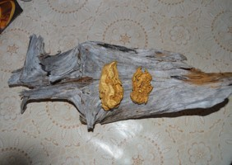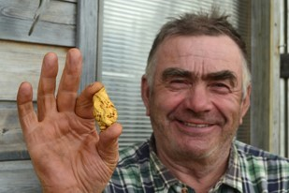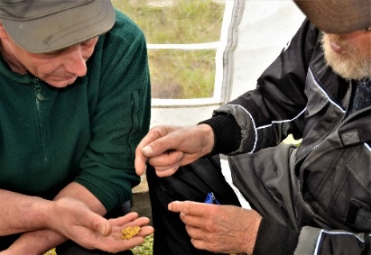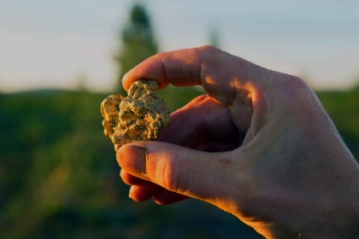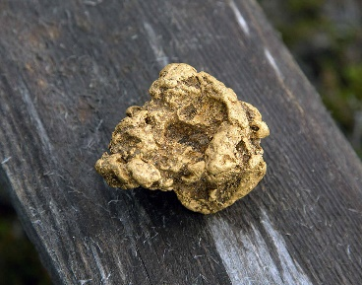
Ursus ja Bubo bubo 2016 Vuoden 2016 suurin ja löytäjä Vuoden 2016 2. suurin Suomi100 167,4 g 2017 2. Ukkoäijih 228 g 2017 1.
Kuvat Sirkka Merenluoto, Kai Rantanen, Jussi Jauhiainen ja Ilkka Ärrälä

löydettäessä ehkä yli 400 g, kahdet sormuskullat irrotettu * Tutkimusraportit löytyvät osoitteesta http://www.gtk.fi/geologia/kiviharrastus/kulta/hiput.html
166g kultaa, 26 g kvartsia ** Isä Riston opinnäyte pohjan teosta Uusimmat = kahden viimeisen vuoden löydöt
kultaa 116 g

